Награждение победителей республиканского этапа творческого конкурса этножурналистики «Шаңырақ»

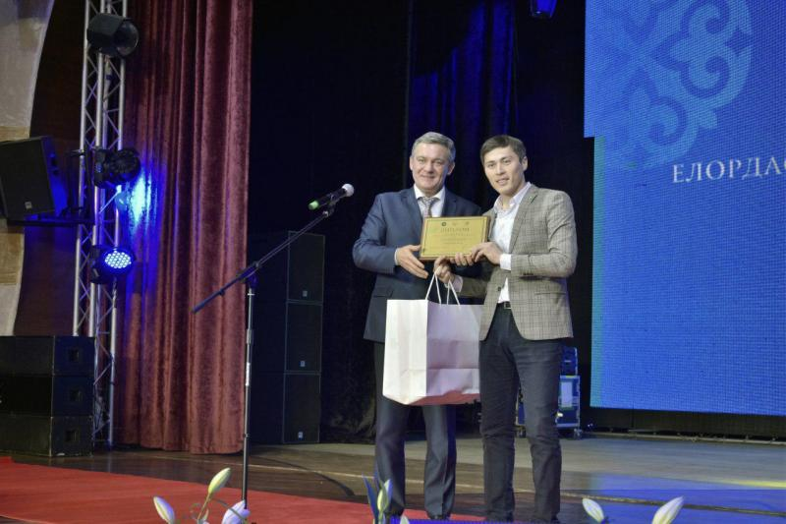
20 ноября 2018 года в г. Астане в «Astana Music Hall» депутаты Мажилиса Парламента Республики Казахстан, избранные от Асамблеи народа Казахстана С.Абдрахманов, В.К. Божко, Н.В.Жумадильдаева, Р.У. Ким, Н.Г.Микаелян и Ш.У.Нурумов, от фракции партии «Нур Отан» Ф.А.Каратаев приняли участие в церемонии награждения победителей республиканского этапа творческого конкурса этножурналистики «Шаңырақ», а также выбрали лучшего медиатора и лучший кабинет медиации.
Традиционно данное церемония проходит в канун празднования Дня Первого Президента Республики Казахстан.
В конкурсных работах этого года нашли отражение темы, посвященные культуре и традициям этносов страны, укреплению межэтнического согласия и казахстанского патриотизма, государственным символам, развитию государственного языка.
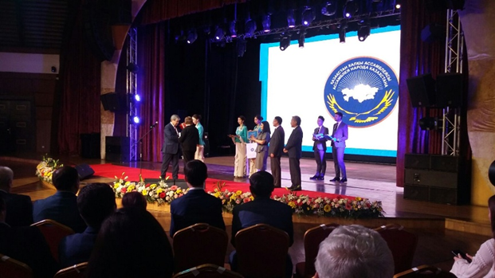
В рамках творческого конкурса этножурналистики «Шаңырақ» в средствах массовой информации было опубликовано свыше восьми тысяч материалов. По итогам конкурсного отбора были выбраны лучшие публикации, размещенные в печатных и электронных СМИ, а также вышедшие в эфир телевизионные и радиопрограммы, передачи на государственном и русском языках.
Председателем жюри конкурса выступил известный публицист, депутат Мажилиса Парламента РК, руководитель депутатской группы Ассамблея народа Казахстана Сауытбек Абдрахманов. Он вручил призы победителям в номинации "Лучший материал, посвящённый казахстанской модели общественного согласия и общенационального единства".
Диплом первой степени в номинации «Лучший материал, посвящённый казахстанской модели общественного согласия и общенационального единства» достался собственному корреспонденту республиканской газеты «Казахстанская правда» по Павлодарской области - Екатерине Бескорсая.
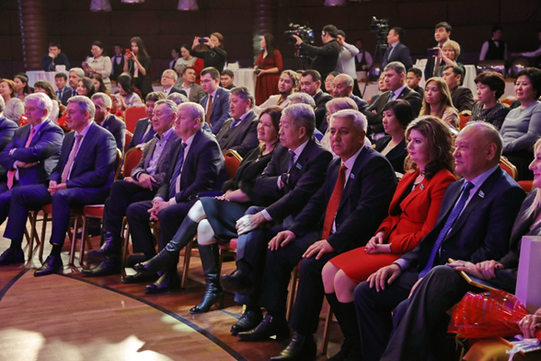
Обладателем номинации «Лучший материал о новых направлениях деятельности и проектах Ассамблеи народа Казахстана» стал собственный корреспондента телеканала «Казахстан» по Алматинской области - Куаныш Серикканов.
Работа шеф-редактора журнала «Достык аймағы» Дмитрия Полтаренко стала лучшим материалом, направленным на воспитание подрастающего поколения в духе казахстанского патриотизма и взаимообогащения культур.
Первые места в номинации «Лучший материал, посвящённый пропаганде и расширению сферы применения государственного языка» и «Лучший материал в социальных сетях по теме общественного согласия и общенационального единства» соотвественно достались корреспонденту международной газеты «Туркестан» - Динаре Желдибаеве и продюсеру, ведущей программы «Давайте говорить» - Айгуль Мукей.
Также были отмечены лучшие публикации блогеров в социальных сетях.
Церемония награждения прошла в теплой доброжелательной обстановке. Одним из ярких музыкальных выступлений стал танец детского ансамбля «Nomad», в котором были отражены национальные танцы народа Казахстана, демонстрирующие дружбу, единство, мир и согласие в нашей стране.

